课程编号：

《开源创新思维》
平时作业报告

姓 名 | 俞章喆 | f25016237 |  | f25016237
班 级 |  | 指 导 教 师 |  | 祝欣蓉
开 设 学 期 | 2026-2027秋季学期
开 设 时 间 | 第1周——第16周
报告日期 | 2026-10-14
评 定 成 绩 |  |  | 评定人 | 祝欣蓉
评 定 成 绩 |  |  | 评 定 日 期

考核标准 | 得分
（1）报告格式规范、语言通顺（10%）；
（2）质量标准分析合理（10%）；
（3）测试方法分析全面、合理（20%）；
（4）测试风险分析全面、合理（20%）；
（5）测试总体测试策略全面、合理（30%）
（6）测试充分性判断标准合理（10%）

一、选取的开源项目介绍
本报告选取的开源项目是 Flask（https://github.com/pallets/flask），由 Pallets 开源社区维护，是使用 Python 编写的轻量级 Web 应用框架，采用 BSD-3-Clause 许可证发布，广泛用于 Web 服务与 API 的开发。本次扫描选用 Flask 3.0.0 官方源码包（sdist），解压后包含 280 个资源（231 个文件、49 个目录），共 1.43 MB，其中 Python 源码文件 82 个，其余为文档、配置、示例与测试文件。
选择该项目的理由主要有三点：第一，Flask 应用广泛，被大量商业产品间接引用，其许可证合规情况具有实际分析价值；第二，Flask 代码规模适中、结构清晰，扫描结果易于人工核对；第三，项目发布在 PyPI 与 GitHub 上，可获取与官方发布完全一致的源码包，保证扫描结果可复现。
二、许可证合规工具的安装过程及遇到的问题
在参考工具列表中，经过对比后本报告选取 ScanCode Toolkit（https://github.com/aboutcode-org/scancode-toolkit）作为合规检测工具。选取理由如下：其一，ScanCode 是 AboutCode 社区出品、Apache-2.0 许可的成熟工具，被众多企业用于开源合规审计，社区活跃、文档完善；其二，它是命令行工具，pip 即可安装，无需 Web 服务与数据库环境；其三，它能够识别许可证、版权、包清单和直接依赖，并可将结果输出为 JSON、HTML、CSV、SPDX 等多种格式，报告内容全面。相比之下，Fossology 需要 Docker 与数据库环境，部署较重；Apache Rat 主要面向 Apache 自有工程的发布审计；Ninka 识别许可证种类有限且近年更新缓慢，故均未选用。
安装环境为 Windows 11，Python 3.12.4。ScanCode 通过 pip 安装，安装命令如下（安装版本为 ScanCode Toolkit 32.5.0，内置 SPDX 许可证清单版本 3.27）：
pip install scancode-toolkit
安装过程遇到并解决了以下两个问题：
（1）默认 PyPI 源下载缓慢导致安装长时间无进展。最初直接执行 pip install，依赖解析后下载几乎停滞，pip 进程在但缓存不增长。改用清华大学镜像源后顺利完成：pip install -i https://pypi.tuna.tsinghua.edu.cn/simple scancode-toolkit。全部依赖约 150 MB，安装成功。
（2）多进程扫描异常退出。首次以默认多进程方式扫描时进程以 exit code 2 静默退出，日志无报错细节。改用 --processes 1（或 2）降低并发后扫描正常完成，推测与 Windows 下多进程内存限制有关。最终验证安装成功：scancode --version 输出 ScanCode version: 32.5.0。
三、工具输出的检测报告
将 Flask 3.0.0 源码解压至 scanwork/flask-3.0.0 目录后，执行如下命令生成许可证、版权与包信息的检测报告：
scancode --license --copyright --package --info --processes 2 --ignore ".git" --html-app scancode_flask.html --json scancode_flask.json flask-3.0.0
扫描耗时约 71 秒，0 个错误，速度 3.38 files/sec。终端输出的真实扫描摘要如图 1 所示：
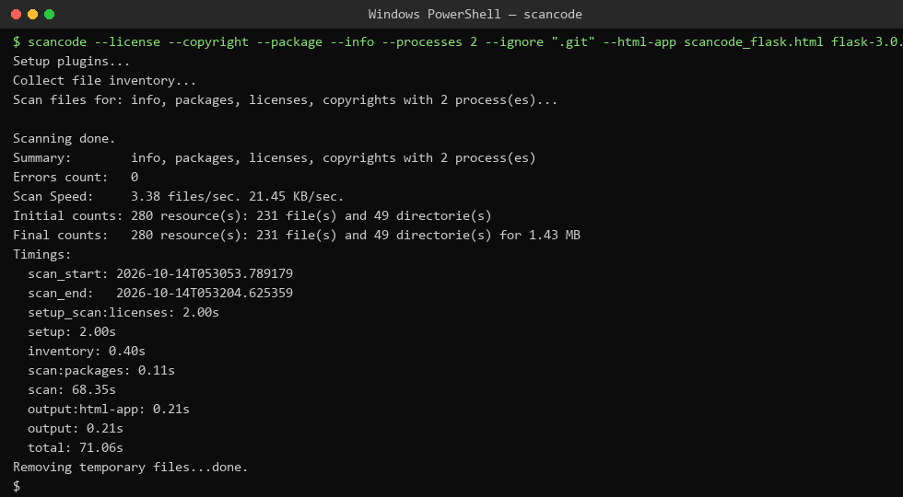
图 1 ScanCode 终端扫描输出摘要
工具同时输出了机器可读的 JSON 报告（scancode_flask.json，ScanCode Output Format version 4.1.0）与可交互的 HTML 报告（scancode_flask.html）。HTML 报告的 License Summary 页面如图 2 所示，左侧为文件树，右侧显示扫描文件总数（280），可通过 File Details 标签逐文件查看许可证检测详情，通过 Packages 标签查看识别出的软件包。
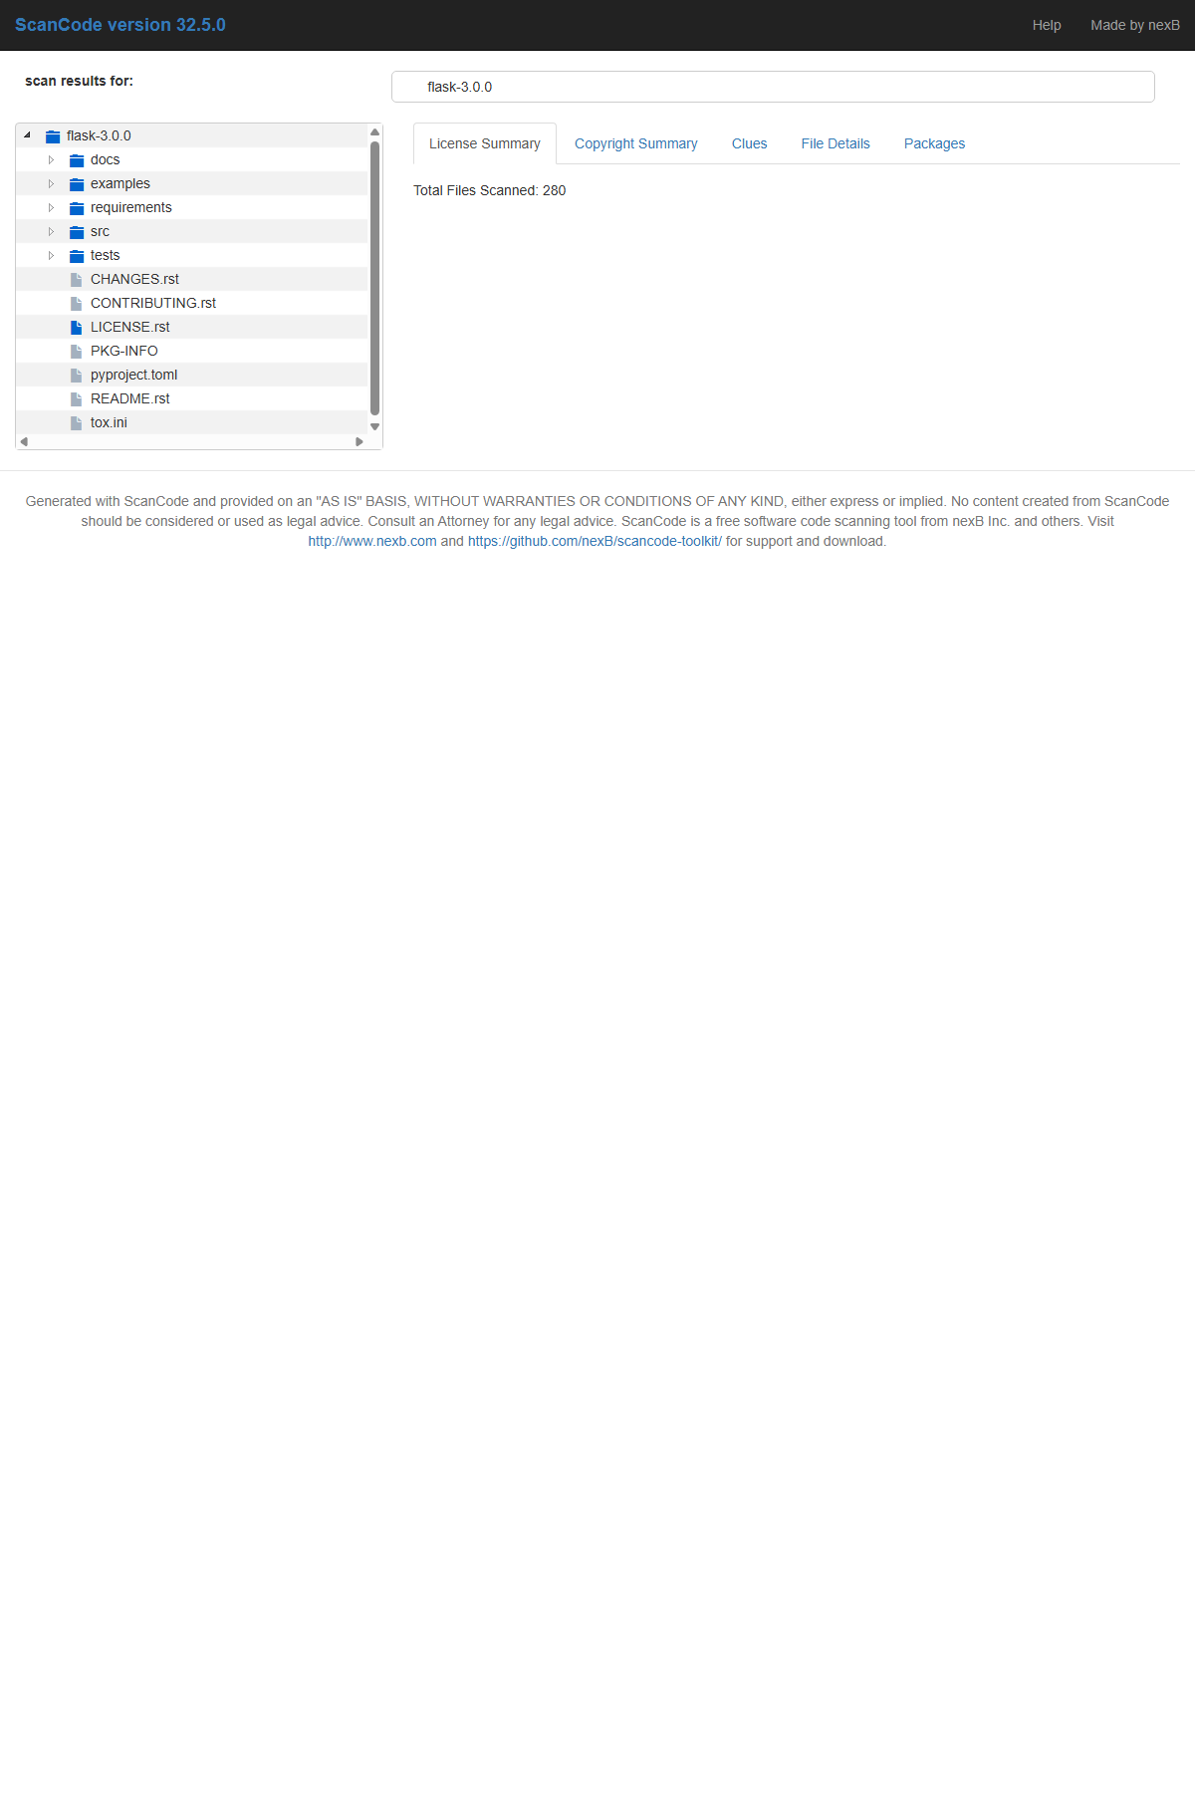
图 2 ScanCode 交互式 HTML 检测报告（flask-3.0.0）
从 JSON 报告统计得到的真实检测结果如下：
（1）共扫描 280 个资源（231 个文件、49 个目录），共 1.43 MB；
（2）识别出软件包 1 个：pypi 包 Flask 3.0.0，声明许可证表达式为 bsd-new（SPDX：BSD-3-Clause），与 pyproject.toml 及 PKG-INFO 中的声明一致；
（3）许可证检测共 10 处：BSD-3-Clause（bsd-new）8 处、unknown-license-reference 2 处；其中 3 个 LICENSE.rst 文件（根目录、examples/javascript、examples/tutorial）的 BSD-3-Clause 许可文本以 100.0 分全文本匹配，LICENSE.rst 匹配第 3—28 行；unknown-license-reference 出现在 CHANGES.rst 与 CONTRIBUTING.rst 中，是对许可证名称的文本提及而非有效许可声明；
（4）含版权声明的文件 6 个，版权主体为 Pallets 组织（Copyright (c) 2010-2023 Pallets）；
（5）未发现 GPL、AGPL 等强传染性（Copyleft）许可证，未发现许可证冲突。
四、工具输出报告的详细分析
4.1 许可证合规性分析
从真实检测结果看，Flask 3.0.0 的包级声明许可证为 BSD-3-Clause，全部许可证检出均为 BSD-3-Clause 及对许可证的文本引用。BSD-3-Clause 属于宽松（Permissive）许可证，允许自由使用、修改、再分发与商业闭源使用，仅需在分发时保留版权与许可声明，并注意其不得使用作者名义背书的条款。因此，将 Flask 集成到任何商业产品中，只要在产品文档或"关于"页面中附上 BSD-3-Clause 许可文本与版权声明，即满足合规义务，合规风险很低。
值得注意的是，CHANGES.rst 与 CONTRIBUTING.rst 中检出的 unknown-license-reference 并非有效许可声明，只是正文中出现了"BSD license"等文字。若不加甄别地统计，会误认为项目存在未知许可证文件。这说明工具输出必须结合 matched_line 与 score 人工复核：本例中 3 个 LICENSE.rst 的匹配分数为 100.0、匹配长度 216，是完整的许可文本；而 unknown-license-reference 的匹配只是短文本引用，不构成许可。
4.2 工具检测能力分析
ScanCode 的许可证识别基于许可证文本库（内置 SPDX 3.27 清单）结合 2-aho（Aho-Corasick）匹配器做文本相似度匹配，对 LICENSE 文件、源码文件头与包清单中声明的许可证识别准确率高，并以 score 给出置信度。其局限在于：第一，它扫描的是"声明"，无法验证分发二进制时是否真正履行了声明义务，即只解决"是什么许可证"，不解决"如何合规"；第二，源码文件未写明许可证时（本项目 231 个文件中仅 6 个含声明）会留空，需依赖包级声明兜底，这正是 SPDX/SBOM 中包级 license 声明的价值；第三，Windows 下多进程扫描存在稳定性问题，大仓库建议在 Linux 环境扫描。
4.3 版权与归属分析
报告中的版权信息显示 Flask 的版权主体为 Pallets（Copyright (c) 2010-2023 Pallets）。若用于二次开发并分发，建议直接复用其 LICENSE.rst 文件而非逐条摘录。ScanCode 支持据此自动生成归属（attribution）文档，可显著降低人工整理成本。
4.4 合规建议与总结
综合本次真实扫描结果，得出以下结论与建议：（1）Flask 3.0.0 许可证合规状况良好，包声明与文件检测均为 BSD-3-Clause，可安全引入教学与商业项目，合规动作仅需保留许可与版权声明；（2）应在项目物料清单（SBOM）中登记 Flask 的名称、版本与许可证表达式，ScanCode 导出的 JSON/SPDX 文件可直接作为登记材料；（3）工具自动结果必须辅以人工复核，尤其要区分"有效许可声明"与"许可证文本引用"；（4）建议将 ScanCode 扫描纳入 CI 流水线，在每次引入新依赖时自动重新扫描，实现持续的开源合规治理。
通过本次作业，我完整实践了开源许可证合规检测的流程：选工具、装工具、跑扫描、读报告、做分析，理解了 BSD/MIT 宽松许可证与 GPL 类 Copyleft 许可证在义务上的本质差异，也认识到自动化工具与人工复核相结合才是可靠的开源合规实践。

